**SYSTEMY MASTER KEY**

W ubiegłym roku firma **ASSA ABLOY PL** wprowadziła na rynek nowatorski produkt w segmencie MKS – wkładkę **FAB 200RS**. Niezwykle prosty konstrukcyjnie, nieskomplikowany, ale stanowiący zupełnie nową jakość. Do tej pory wszystkie produkty w tym segmencie posiadały co najwyżej ochronę w postaci tzw. zastrzeżonego wzoru przemysłowego.

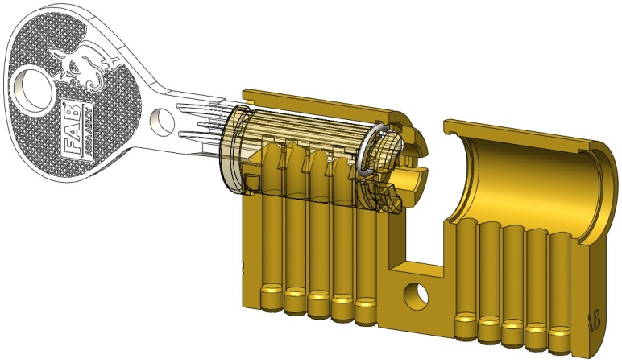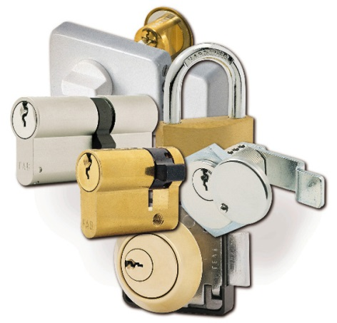

**FAB 200RS**

Chroniony patentem mechanizm i klucz serii produktów **FAB 200RS** był na rynku mechanicznych produktów MKS absolutną nowością. **FAB 200RS** połączył prostotę konstrukcji i stosunkowo niewysoką cenę z bardzo wysokim poziomem bezpieczeństwa klucza nie tylko z poziomu mechaniki, ale i **ochrony prawno - patentowej**. Z dumą możemy powiedzieć, że żadna firma na polskim rynku nie posiada odpowiednika konstrukcyjnego wkładki **FAB 200RS**. Tą jakość potwierdził również Instytut Mechaniki Precyzyjnej nadając 5-cio zapadkowej wkładce certyfikat klasy **B4**.

Dzisiaj możemy już śmiało powiedzieć, że linia produktów **RS** ma swoją kontynuację.

Pragniemy oto zaprezentować Państwu absolutną nowość - jaką jest wkładka **FAB 3000RS**.

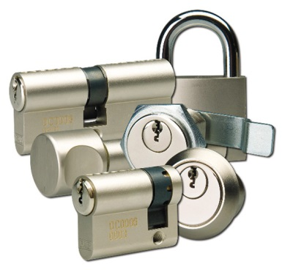

**FAB 3000RS**

To kolejny krok **ASSA ABLOY** na rynku Systemów Klucza w kierunku podnoszenia standardów bezpieczeństwa ochrony mechanicznej i prawnej. **FAB** **3000RS** ma w odróżnieniu od **FAB 200RS** konstrukcję 6 - cio zapadkową o jeszcze wyższej wytrzymałości i znacznie większych możliwościach obliczeniowych, dzięki zastosowaniu wielopoziomowego "drzewa profilowego". Produkt jest przewidziany jako następca szeroko rozpowszechnionej i stosowanej wersji FAB 2060 i podobnie jak on będzie posiadał certyfikat IMP klasy **C6**.

Mam nadzieję, że wraz z wprowadzeniem **FAB 3000RS** dostaniecie Państwo doskonałe narzędzie pozwalające na rozwój biznesu w kierunku oferowania swoim klientom najwyższego poziomu bezpieczeństwa. Rodzina produktów **FAB 3000RS** pozwala na realizację większości wymogów stawianych przez klientów na rynku produktów zabezpieczeń mechanicznych, a wymienione systemy **200RS** i **3000RS** doskonale się uzupełniają.

Oprócz produktów linii FAB mocną pozycją pozostaje **ASSA DP**. Produkt szczególnie polecany do dużych inwestycji o najwyższym poziomie bezpieczeństwa, oraz dla klientów preferujących produkty znanych i uznanych światowych marek. **ASSA DP** to sprawdzona konstrukcja, posiadająca praktycznie nieograniczone możliwości obliczeniowe, czego dowodem jest bogata lista referencyjna zastosowań w obiektach przemysłowych, biznesowych i użyteczności publicznej.

**ASSA DP**

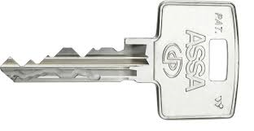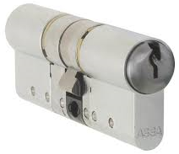

Niezwykle ciekawym rozwiązaniem jest **ASSA P600** – produkt oferujący najwyższy standard zabezpieczenia przy bardzo korzystnej cenie. **ASSA P600**, w dużej mierze oparta o elementy **ASSA DP**, jest jednak wkładką nową o unikatowej i niepowtarzalnej konstrukcji – wartej zainteresowania najlepszych specjalistów na naszym rynku. Obie konstrukcje są dodatkowo **chronione patentem obejmującym mechanizm i klucz**.

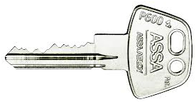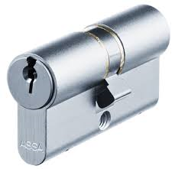

**ASSA P600**

Zarówno **ASSA DP**, jak i **ASSA P600** zostały wysoko ocenione przez Instytut Mechaniki Precyzyjnej przyznanym certyfikatem **C6**.

Pozostaje mi życzyć Państwu samych sukcesów w rozwoju własnego biznesu przy współudziale technologii oferowanej przez **ASSA ABLOY PL**.